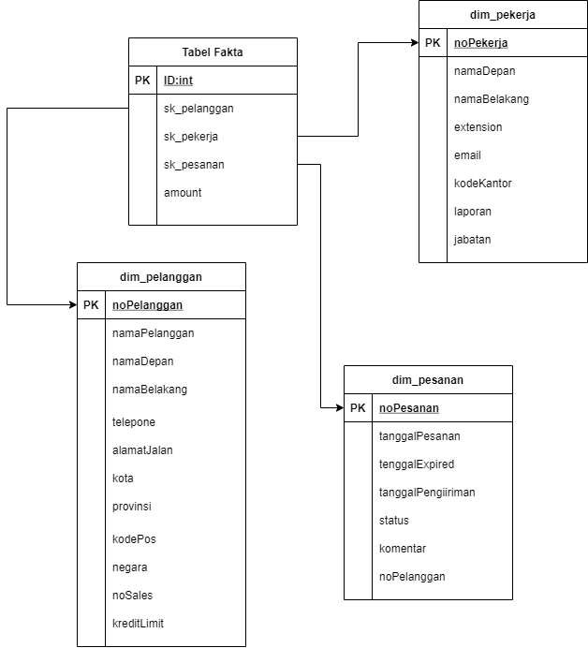

Desain basis data diatas terdiri dari 4 tabel diantaranya :

1. Tabel fakta

Berfungsi untuk menyimpan fakta atau bukti dari transaksi yang terjadi, struktur yang ada dalam tabel Fakta ialah:

* Sk_pelanggan:integer(11) yaitu foreign key dari dimensi tabel dim_pelanggan dengan tipe data integer dan panjang nilai 11
* Sk_pekerja:integer(11) yaitu foreign key dari dimensi tabel dim_pekerja dengan tipe data integer dan panjang nilai 11
* Sk_pesanan:integer(11) yaitu foreign key dari dimensi tabel dim_pesanan dengan tipe data integer dan panjang nilai 11

1. Dim_Pelanggan

Tabel ini berfungsi untuk menyimpan semua aktivitas atau data yang berkaitan dengan pelanggan. Struktur ialah:

* noPelanggan(PK):integer(11) yaitu primary key dari tabel dim_pelanggan
* namaPelanggan:varchar(50)
* namaDepan:varchar(50)
* namaBelakang:varchar(50)
* telepone:varchar(50)
* alamatJalan:varchar(50)
* kota:varchar(50)
* provinsi:varchar(50)
* kodePos:varchar(50)
* negara:varchar(50)
* noSales:int(11)
* kreditLimit:decimal(10,2)

1. Dim_Pesanan

Tabel ini berfungsi untuk menyimpan semua aktivitas atau data yang berkaitan dengan pesanan dari pelanggan. Strukturnya ialah:

* noPesanan(PK):integer(11) yaitu primary key dari tabel dim_pesanan
* tanggalPesanan:date
* tanggalExpired:date
* tanggalPengiriman:date
* status:varchar(15)
* komentar:text
* noPelanggan:int(11) berasal dari primary key tabel dim_pelanggan

1. Dim_Pekerja

Tabel ini berfungsi untuk menyimpan semua aktivitas dari data diri pekerja. Strukturnya ialah:

* noPekerja(PK):integer(11) yaitu primary key dari tabel dim_pekerja
* namaDepan:varchar(50)
* namaBelakang:varchar(50)
* extension:varchar(10)
* email:varchar(100)
* kodeKantor:varchar(10)
* laporan:int(10)

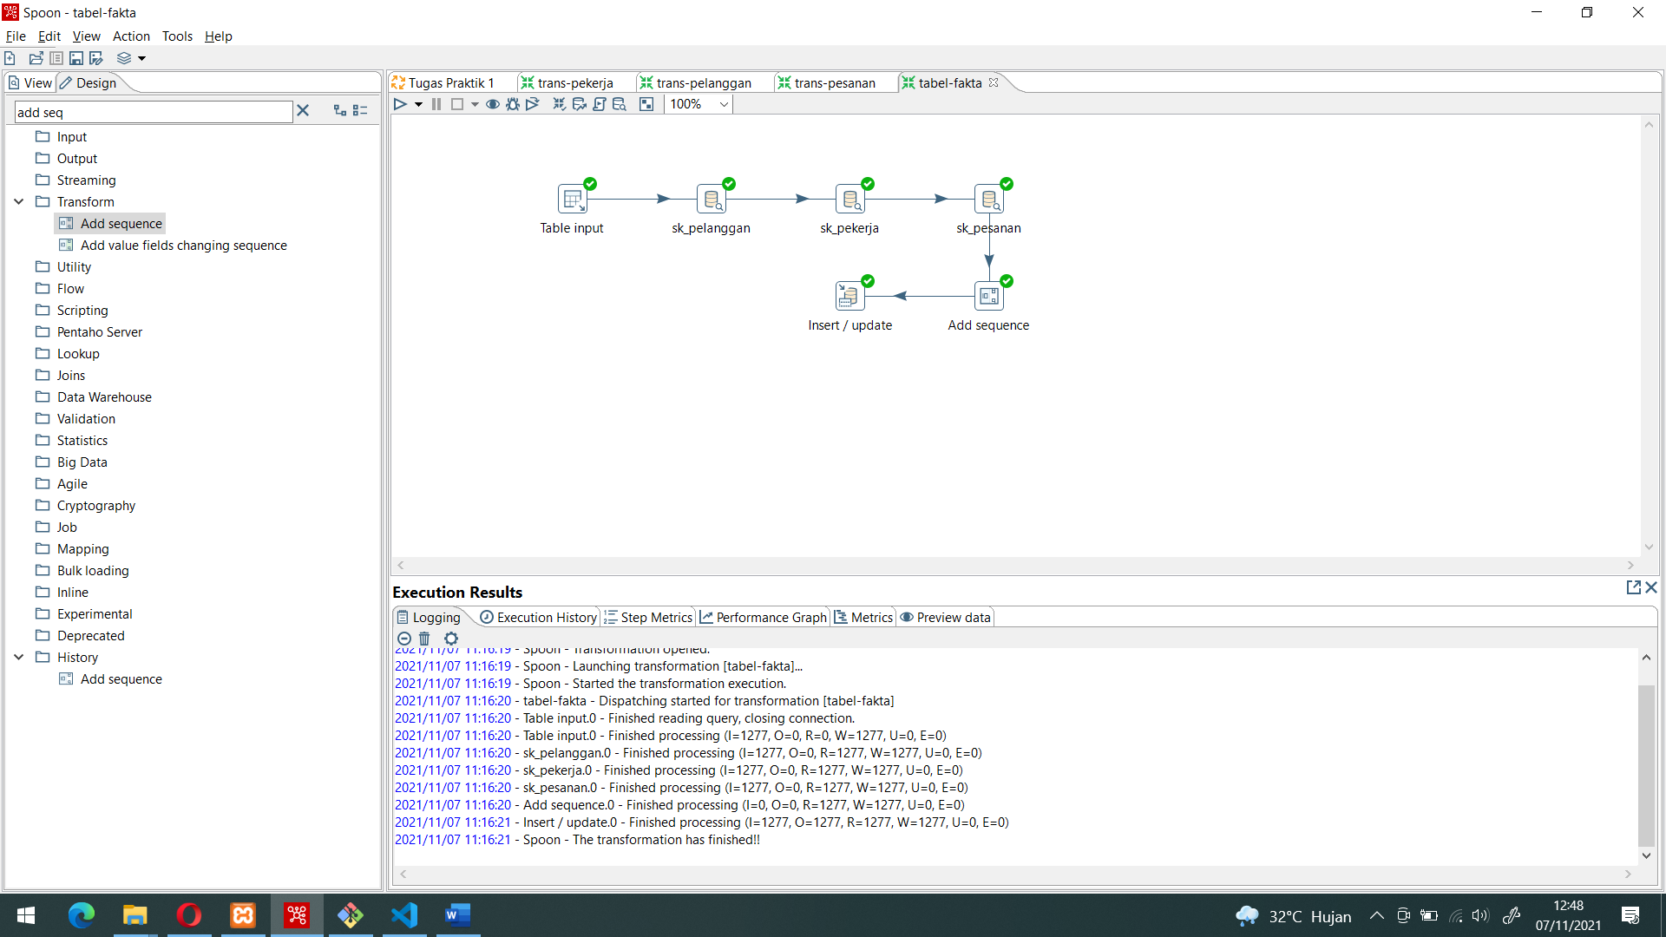

Transformasi tabel fakta

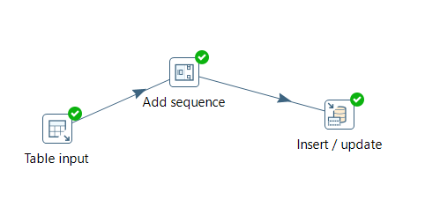

Transformasi dim_pekerja, pesanan, pelanggan.